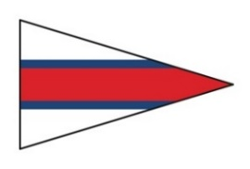
第８回東京湾カップ 三崎・横濱ヨットレース
携帯番号報告書

第８回東京湾カップ三崎・横濱ヨットレースに参加するにあたり、通信手段として、防水のビニールケース等に入れた携帯電話を２台(２系統)所持し、フルに充電してレース中は常に通信可能状態にしておくこと。

艇名

携帯  １ | 氏 名 | 携帯番号

携帯  ２ | 氏 名 | 携帯番号

上記に氏名、携帯番号を記入して４月２０日(土)の艇長会議までに下記のアドレスにお送りください。
race@jsaf.tokyo
以上
（公財）日本セーリング連盟加盟団体 外洋東京湾

